***Консультация для педагогов***

**«Лэпбук — фора совместной деятельности детей и взрослых»**

Это сравнительно новое средство обучения из американской педагогики и представляет собой самодельную книгу, в которой в сжатом виде собраны материалы по изучаемой теме. Это даже не средство обучения, а *особая****форма****организации учебного материала.*

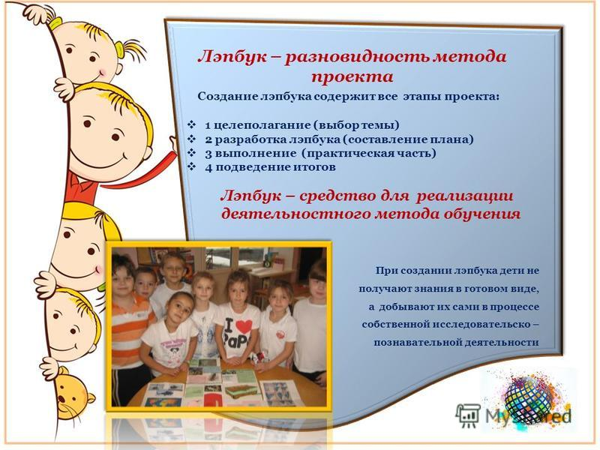

Что стоит за модным словом ЛЭПБУК — Самодельные книжки-копилки и книжки-сокровищницы.

Чем привлекательной данная **форма работы**?

Во-первых, **лепбук помогает ребенку** по своему желанию систематизировать **информацию** по интересующей его теме, лучше понять и запомнить материал.

Во-вторых, это отличный способ для повторения пройденного материала. В любое удобное время **ребенок просто открывает лепбук** и с радостью повторяет пройденное, рассматривая книжечку, в создании которой он принимал участие.

В -третьих, **ребенок** учится самостоятельно собирать и организовывать **информацию***(это относится к детям старшего дошкольного возраста)*.

При этом лэпбук - это не просто поделка. Это заключительный этап самостоятельной исследовательской работы, которую ребенок **совместно со взрослыми** проделал в ходе изучения данной темы. Чтобы заполнить эту папку, малышу нужно будет выполнить определенные задания, провести наблюдения, изучить представленный материал. Создание **лепбука** поможет закрепить и систематизировать изученный материал, а рассматривание папки в дальнейшем позволит быстро освежить в памяти пройденные темы.

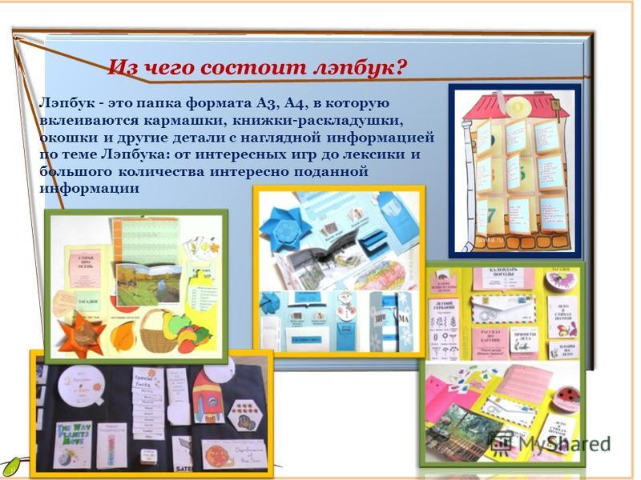

Как мы создаем **Лепбук**?

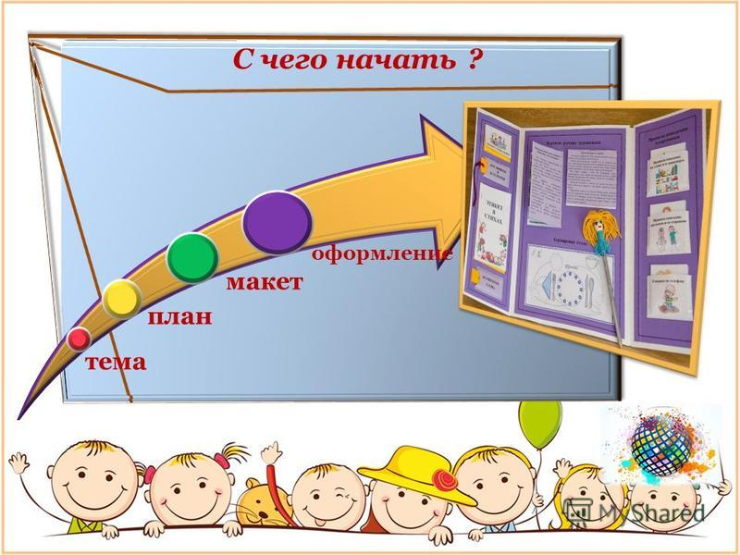

***Начинаем с выбора темы.*** Это может быть любая тема - отдых летний, домашние питомцы, увлечения детей, тема недели, литературные произведения, а так же частные, например -" Ворона", где собирается подробная **информация**, характеризующая эту птицу со всех сторон и т. д.

После того, как мы выбрали тему, мы должны набросать план нашего **лепбука**, который поможет нам полностью раскрыть тему. Детские планы и планы **взрослого** могут отличаться кардинально, особенно у старших дошкольников -даже одну и ту же тему ребята раскроют каждый по-своему, но общий план они могут использовать.

Например, план **лепбука на тему**" Осень":

1. Кармашек с осенними стихотворениями.

2. Кармашек с загадками.

3. Конверт с осенними листьями.

4. Корзинка с плодами осени.

5. Кармашек для новых слов.

6. " Календарь погоды".

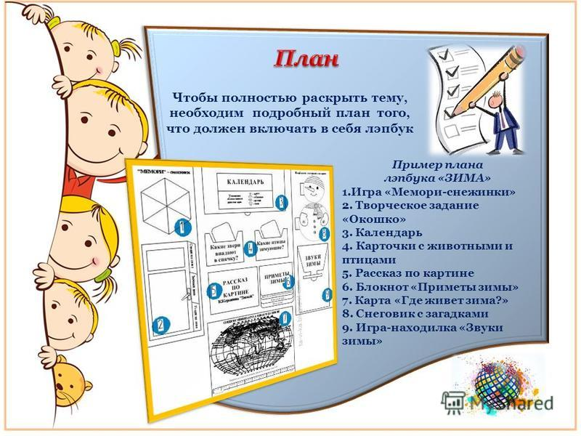

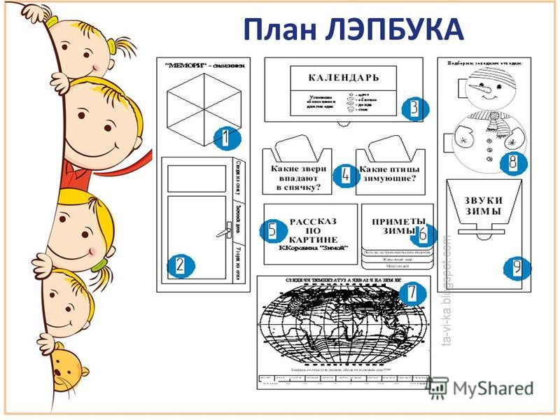 Следующий этап самый интересный - создание макета. Здесь нет границ для фантазии, **формы могут быть любыми**, от игр до развивающих заданий, размещенных в кармашках, книжках-гармошках, вращающихся кругах, конвертиках разной **формы**, рисунках-загадках или просто рисунках.

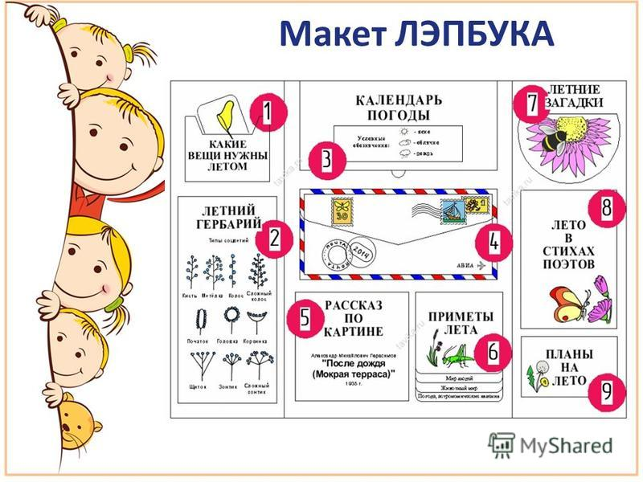

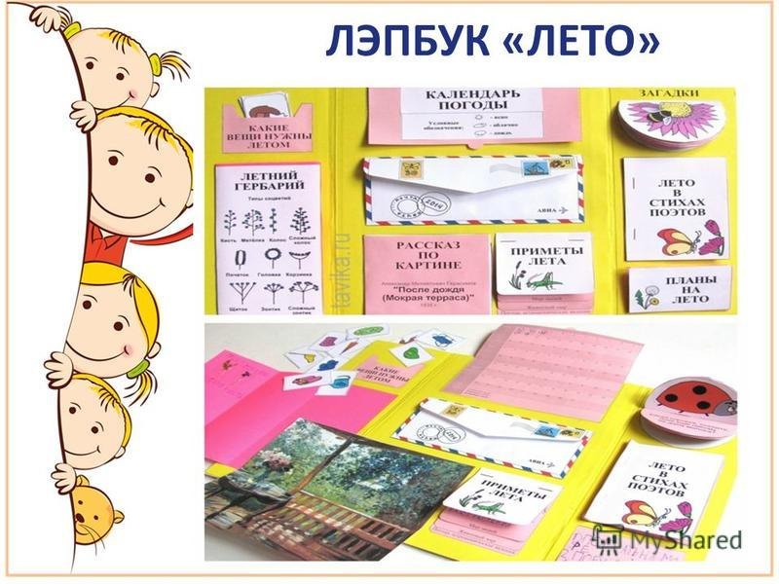

Данная **форма** работы помогает создать педагогам условия для поддержки детской инициативы и творчества в группе. Также можно узнать в процессе наблюдения, что вызывает у детей большой интерес, какие задания. В процессе творчества **ребенок** становится не только создателем собственной книги, но и дизайнером, художником - иллюстратором, сочинителем собственных историй, загадок, стихотворений, конечно, все в соответствии с возрастом. Такая увлекательная **форма** работы создает условия для развития личности, мотивации и способностей **ребенка**.

Небольшой опыт работы в такой **форме показывает**, что интерес не только **детей**, но и родителей возрастает. **Совместная деятельность** по наполняемости материала, **оформлению** содержания даёт положительные результаты во всех направлениях. **Лепбук – хорошая форма**, позволяющая привлечь родителей к **совместному сотрудничеству детей и взрослых** и включению вторых в образовательный процесс.

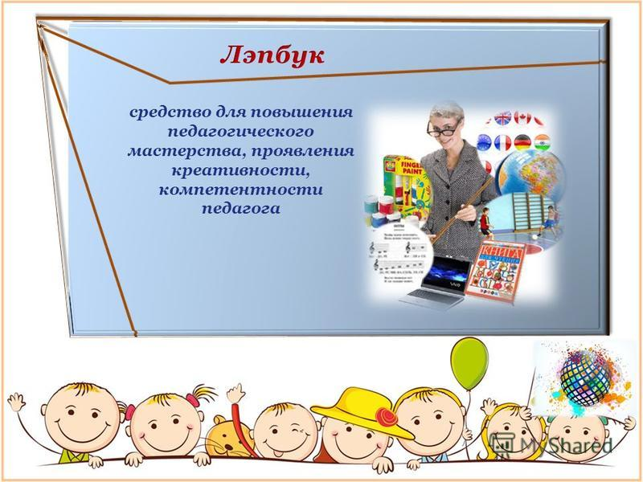

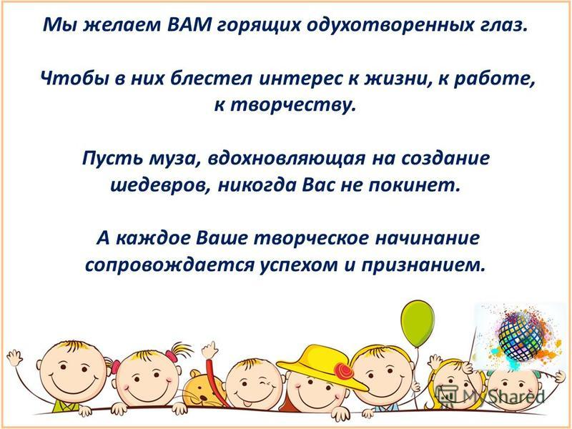

Желаю